АЛЬФА-ДОЗА

ТЕНЗОТЕРМИНАЛ

(Вариант УД)

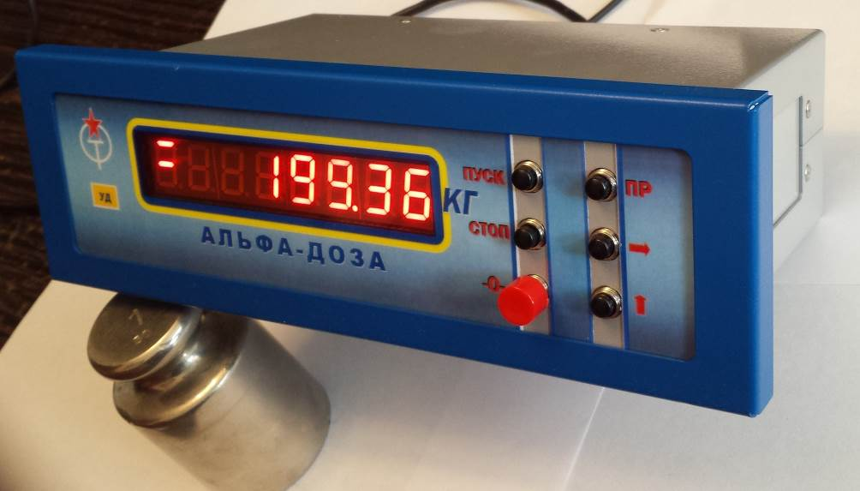

Описание и руководство по эксплуатации

2017 г.

2

- НАЗНАЧЕНИЕ

  - Терминал тензоизмерительный «Альфа-Доза» варианта «УД» изготовлен в соответствии с МР МОЗМ 60, ГОСТ 30129, ГОСТ 28836 и предназначен для
преобразования аналогового сигнала тензорезисторных датчиков в цифровые
показания. Терминал предназначен, прежде всего, для организации системы дискретного весового дозирования сухих и жидких продуктов. При этом в терминале сохранены все функции измерения веса (массы, силы), в том числе возможность измерять «нетто» содержимого бункеров, силосов и пр. стационарных ёмкостей для которых технически сложно системно производить обнуление тары. Особенностью терминала является его свойство длительное время сохранять собственное состояние нуля, что и позволяет организовать дозирование без принудительного обнуления системы перед каждым циклом дозирования.

1.2. Три программируемые пользователем уставки с релейным выходом позволяют организовать двух стадийное (грубо и точно) дозирование одного компонента в весовую ёмкость и автоматическое управление открытием и закрытием заслонки весовой ёмкости. Встроенные таймера временной задержки обеспечивают точное формирование заданной дозы, открытие заслонки только после выдержки времени на успокоение системы и её закрытие только после полного опорожнения бункера.

1.3. В конце настоящего Описания приведена диаграмма сигналов, используемых в процессе дискретного дозирования. Оператор имеет возможность исключить управление заслонкой, тогда прибор можно использовать и для организации фасовки продуктов в заданную тару, в клапанные мешки или мешки типа Биг-Бег. Встроенные реле позволяют напрямую управлять пускателями или электропневмоклапанами.
Имеется вариант терминала (УДВ) с дополнительной функцией «Работа на
вычитание» иначе дозирование «по отбору».

1.4. Пользователь имеет возможность:
- меняя кнопками на приборе уставки, выбирать дозу грубо (L1) и точно (L2):
- выбирать уставкой (L3) вес высыпаемого продукта, когда программа сочтет его
как «бункер уже пустой» и включит таймер для полного опорожнения.
- работать без автоматического управления заслонкой, если уставку L3 установить выше уставки точного веса – L2.
- контролировать «ноль» системы и при необходимости его корректировать.
- в любой момент останавливать цикл кнопкой «СТОП».
- при необходимости работать только по уставке «точно» L2. В этом случае
сигнал уставки «грубо» можно игнорировать и никуда не подавать.
- при необходимости для точной досыпки можно в сигнал уставки «точно»
включить пульсирующее реле (например, ВЛ-42М1). В таком случае сигнал
грубо и точно нужно параллелить и тогда, сигнал до окончания грубо, будет
постоянным, а досыпка будет настроенными пульсами.

3

1.5 Отличительной особенностью терминала является наличие
долговременной памяти веса загруженного материала. При выключении и
последующем включении прибора, и даже при отборе или закачке материала в
контролируемые бункера при выключенном приборе, после его включения
всегда на индикаторе высветится чистый вес (нетто) на момент включения
прибора.

1.6. Терминал оснащен восьмизнаковым светодиодным цифровым индикатором. Сигналы запуска цикла «грубо», «точно» и открытия заслонки индицируются цветными светодиодами. С левой стороны дисплея индицируются сигналы возникновения заданных уставок.
Прибор имеет широкий диапазон входных сигналов и возможностей выбора шкалы, полную биполярную индикацию. Встроенный цифровой фильтр и цифровое осреднение сигнала от тензодатчиков обеспечивают возможность использования прибора как для быстропротекающих процессов требующих мгновенного отклика (например- дозирование), так и для медленнотекущих (например, визуальный контроль в весах для скота).

При полной статической нагрузке качественного тензодатчика чувствительностью 1 мВ/В при установке фильтра на 50гц. и осреднении 4-х замеров обеспечивается устойчивое разрешение свыше 6000 дискрет при отклике по релейному выходу не более 0,08сек. При установке осреднения до 32 замеров отклик составляет 0,8сек. при гарантированном устойчивом разрешении свыше 10000 дискрет.

1.7. Автоматически калибровать систему с тензодатчиками можно практически любым известным грузом меньшим выбранной потребителем шкалы. Прибор питается от сети 220вольт, но по отдельному требованию заказчика возможно изготовление прибора с питанием от аккумулятора (=12 – 36 вольт).

1.8. По отдельному требованию заказчика терминал также может оснащаться
интерфейсом RS-232. или RS-485. Протокол обмена с компьютером
можно запросить при заказе.
Современные схемотехнические решения, надёжные комплектующие изделия, прочный металлический корпус позволяют использовать прибор в жестких промышленных климатико-технологических условиях.

4

- ТЕХНИЧЕСКИЕ ХАРАКТЕРИСТИКИ
Напряжение питания датчиков, В 5
Минимальное сопротивление датчиков, Ом 40 (10 шт. ТД)
Тип линии связи 4-х проводная
Максимальная длина линии связи, м 30—80
Время установления рабочего режима, мин не более 1
Быстродействие, замер/сек 20-50
Время отклика исполнительного реле, сек., 0,02-0,8
Частота индикации набранного веса, смена показаний индикатора/сек 1 - 2
Тип шкалы биполярная, выбранная в пределах ±65 535
Дискретность отсчета, е выбирается из значений: 1; 2; 5; 10; 20; 50; 100
Точность отсчёта в статике в % от выбранной шкалы 0,02
Автоматическая калибровка с тензодатчиком (системой до 10
тензодатчиков) при приведенном коэффициенте передачи, мВ/В 0,1÷4,0
Напряжение питания от сети 50 Гц, В 187÷242
Напряжение питания от аккумулятора, В (ОПЦИЯ) 12-÷36 В
Ток потребления при питании от аккумулятора, А не более 0,25
Потребляемая мощность не более, Вт 4
Рабочая температура окружающей среды, оС -10÷+40
Расширенный диапазон рабочей температуры, оС -20÷+50
Атмосферное давление, кПа 84÷107
Влажность, % (при 25 ^{о}С) до 95 (без выпадения росы)
Масса, кг 1,3
Габаритные размеры, мм 220х140х65
Конструктивное исполнение щитовое - металлический корпус
Окно для врезки 205х63мм.
Пароль №1 11111 Пароль №2 22222
Управляющие выходные сигналы: «Сухие» контакты 3-х электромагнитных реле
(по контактам допускается ток до 1А при
постоянном или переменном напряжении до 230 в)

- КОМПЛЕКТНОСТЬ

Терминал тензоизмерительный «Альфа-Доза», шт. 1
Соединитель (Розетка) «2РМ18КПН7Г1В1», шт. 1
Соединитель (вилка) DB-9 для трёх релейных сигналов уставок, шт. 1
Соединитель (розетка) DB-9 для внешних сигналов управления, шт. 1
Кабель для питания от сети ~220в, шт. 1
Руководство по эксплуатации, экз. 1

- УКАЗАНИЕ МЕР БЕЗОПАСНОСТИ

Запрещается вскрывать прибор и производить его наладку при подключенной
сети 220 вольт.
К работе с терминалом допускаются лица, изучившие данное руководство.
Эксплуатация терминала должна осуществляться по правилам,
соответствующим «Единым правилам эксплуатации электроустановок-
потребителей».

5

- ПОДГОТОВКА К РАБОТЕ

Подключите тензодатчик (коробку согласования тензодатчиков) измерительной системы на вход терминала. Распайка разъема датчика приведена в разделе 11.
Включите терминал в сеть 220 вольт или запитайте его от аккумулятора 12÷36 вольт соответствующим кабелем. Терминал готов к работе не более чем через 1 минуту.
По включению терминал автоматически установится на основной режим.

- ОПИСАНИЕ ФУНКЦИЙ ТЕРМИНАЛА
Управление терминалом
Управление терминалом осуществляется 6-ю кнопками, расположенными на передней панели. Через разъём внешнего управления можно организовать внешние кнопки «ПУСК» и «СТОП». Основные функции кнопок:

ПУСК -организация релейных сигналов цикла подачи
продукта грубо и точно и управления заслонкой (см.
диаграмму сигналов)
СТОП –организация сигнала остановки цикла – все реле
устанавливаются в исходное положение.
-О- - обнуление тары в пределах всего биполярного диапазона без сокращения выбранной шкалы
ПР - кнопка входа в режим программирования конфигурации. Вход в режим осуществляется через пароль. После входа исполняет роль переключателя конфигурируемых параметров

« » кнопка выбора объекта управления на индикаторе или разряда управляемого числа. По каждому нажатию инициируется очередной объект (разряд числа)
« » управляет инициированным объектом индикации или численным значением выбранного разряда (цифрой от 0 до 9).

По окончании воздействия на объект управления или разряд числа и при переходе на другой конфигурируемый параметр, вновь записанная информация запоминается в энергонезависимой памяти и принимается к исполнению.
Индикация режимов
В терминале применен цифровой светодиодный восьмиразрядный индикатор. Три старших разряда индикатора используются только для служебной информации, указания на знак сигнала и индикации уставок.
В качестве служебной информации приняты следующие условные сигналы:
ALFA - сигнал входа в основной режим.
Возникает только при включении и переходе в основной режим после конфигурирования
-О- - возникает только в основном рабочем режиме после нажатия на кнопку обнуления.
Сигнализирует получение задания на обнуление.
при нажатии на кнопку «ПР» возникает:
LEVEL 1 (L ) - уставка первого порога (Доза Грубо). Сигнал инверсный
(см. приложенную диаграмму).
LEVEL 2 (L ) - уставка второго порога (Доза Точно). Сигнал прямой
6

LEVEL 3 (L ) - уставка третьего порога (Вес высыпаемого продукта,
когда программа сочтет его как «бункер уже пустой»).
Сигнал прямой (см. приложенную диаграмму).

PArOLE (PL) - возникает при нажатии на кнопку « ПР » после
программирования уставок (порогов) и при попытке
перехода в режим конфигурирования.
Для продолжения требует ввести соответствующий пароль. Если пароль не введен или введен неправильно, то при очередном нажатии переходит в основной режим «ALFA». Пароль вводится кнопками « » и « ».

PoInt (Pt) - режим управления точкой шкалы.
Возникает после правильного ввода первого пароля. Нажимая кнопку « », можно выбрать положение точки на предполагаемой шкале.
SPEEd (SP) - выбор скорости обмена информацией только при работе
прибора в сети. Без сети устанавливается произвольно.
.
AddrES (Ad) - присвоенный прибору индивидуальный номер в сети.
Выбирается из цифр 1……256
rS PAUSE(tO) - задержка отклика прибора в мс на запрос компьютера.
Обычно выбирается экспериментально
diSCr (dt) - режим выбора дискрета шкалы.
Кнопкой « » выбираем дискрет из значений 1, 2, 5, 10, 20, 50, 100. Возникает при очередном нажатии на « ПР ».
SrEd (Sr) - режим выбора количества замеров для их осреднения
Кнопкой « » выбираем из значений 1, 2, 4, 8,16,32.
FiLtr (Fr) - выбор цифровой фильтрации сигнала в Герцах.
Кнопкой « » выбираем из значений 50, 60, 250, 500.
Внимание!!! 500 и 250 Гц. только для особых случаев (замеры ударных нагрузок…)
InP Gn (IG) - грубое аналоговое усиление АЦП.
Устанавливается автоматически из ряда значений 1, 2, 4, 8, 16, 32, 64, 128 при калибровке измерительной системы. Кнопкой « » можно установить принудительно.
r GAIn - цифровое значение заполненного регистра усиления
АЦП.
Устанавливается автоматически при калибровке. Среднее его значение около 14 000 000. Характеризует цифровой «коэффициент усиления».
Кнопками « » и « » возможна корректировка. При его принудительном изменении строго пропорционально изменяются и показания прибора, но при значительной коррекции (в 1,5÷2 раза) изменится и предельная шкала.

7
SCALE (SC) Выбор шкалы прибора (верхнего предела измерений)
Выбирается кнопками « » и « »
Управляются только два старших разряда.

CALIbr (Cr) - вес калибровочного груза имеющегося в наличии.
Его можно выбирать в пределах от 00100 до цифры выбранной шкалы, однако всегда следует помнить, что чем ближе калибровочный груз к выбранной шкале, тем точнее будет калибровка системы. Обычно его выбирают не менее 20% от шкалы. Выбор производится кнопками
« », « ».
dIVISO (dr) - внутренний микропроцессорный делитель.
Устанавливается автоматически при калибровке.
Возможна принудительная установка. Среднее его
значение около 30 000.Изменять его после калибровки не
рекомендуется
.
CLbr - возникает при очередном нажатии на «ПР» после
PArOLE (PL) режима «dIVISO». Защищает режим калибровки.
При правильном введении пароля кнопками
« » « », возникает надпись «LOAd».

LOAd - требование установить на платформу (если это весы)
выбранный калибровочный груз, и, после чего нажать
кнопку « ».
- - - - - - - процесс калибровки.

Un LOAd - требование разгрузить платформу и нажать на
кнопку « ».

no CLbr - невозможность калибровки из-за очень слабого или
очень сильного сигнала. Возможно не подсоединён или
неправильно подсоединён тензодатчик

- НАСТРОЙКА КОНФИГУРАЦИИ ТЕРМИНАЛА И КАЛИБРОВКА

7.1. Для качественной настройки конфигурации с последующей калибровкой
прогрейте терминал с подключенными датчиками не менее 5 минут.
Обнулите прибор.
7.2. Нажимая кнопку обозначенную как «ПР», выберите L-уставки (пороги) по
Вашим задачам.
7.3. Нажмите кнопку, «ПР » , войдите в режим установки пароля.

7.4. Кнопками « » и « » введите известный пароль (например, 11111).

8
7.5. Кнопкой « » выберите положение точки на дисплее из расчета, что шкала
прибора будет состоять из 5 крайних разрядов.

7.6. Нажимая кнопку « ПР », переходите к следующим режимам :
- выбора скорости работы в сети. Установите её, например, 09600 бод,
- выбора адреса прибора. Установите его, например,2,
- выбора времени ожидания отклика (паузы). Установите его, например, 068 ms.
7.7. Нажимая кнопку « ПР », переходите к режиму выбора дискрета шкалы.
Выберите его для начала равным 1, но не забудьте после калибровки изменить
на требуемый.

7.8. Минуя индикацию (а возможно и выбор) грубого аналогового коэффициента
усиления, загрузки регистра усиления, перейдите в режим выбора шкалы
прибора (верхнего предела измерений). SCALE (SC) и выберите её
(например, 20 000).
7.9. По очередному нажатию на « ПР », кнопками установите вес калибровочного
груза, которым Вы будете калибровать систему (например, 10 932).

7.10.Как правило, для лучшей метрологии, при выборе шкалы следует
использовать максимально возможное количество разрядов. Например, для
весов на 100 кг следует выбрать шкалу 100.00, для весов на 20. 000 кг следует
выбрать 20000, а для весов на 80 000 кг следует выбрать 08000 (нельзя 80000!
Ограничено значением пределом 65 535). Тогда правильно выберите и точку.
Помните, что Вашу систему при прямом нагружении тензодатчиков можно калибровать любым грузом, но не более чем выбранная шкала и желательно не менее 20% от выбранной шкалы.

7.11.Далее дважды нажав на «ПР», минуя индикацию микропроцессорного
делителя, войдите в режим набора пароля перед калибровкой. Кнопками « »
и « » наберите второй известный пароль (например, 22222).
7.12.По возникновению «LOAd» (загружай) загрузите весы калибровочным
грузом. Дайте небольшую выдержку (5÷10 сек) для успокоения системы после
загрузки и нажмите кнопку « » для запуска процесса калибровки и
вычисления прибором новых коэффициентов усиления.

7.13.По возникновению сообщения «Un LOAd» (разгружай) снимите
калибровочный груз. Дайте небольшую выдержку (5-10 сек) для успокоения
системы и нажмите кнопку « » для запоминания терминалом нового состояния

7.14.Прибор далее автоматически войдет в основной режим. Кнопкой -О- обнулите
систему. Качество калибровки обязательно проверьте повторным нагружением
известным грузом (как правило, тем же калибровочным грузом).

7.15.При необходимости повторной калибровки вновь через все режимы и два
пароля войдите в режим «LOAd» и повторите калибровку. По
окончанию не забудьте установить требуемый для Вашей системы дискрет
показаний (например: ,10,20,50,100…). Не следует его делать очень
маленьким, т.к. возможна неустойчивость показаний младшего разряда.

9
8. ОСОБЕННОСТИ ЭКСПЛУАТАЦИИ

8.1. Терминал достаточно надежно держит ноль в течение длительного времени, но
тем не менее, коррекцию нуля тары необходимо периодически производить хотя
бы для устранения временного и температурного дрейфа нуля тензодатчиков.
Периодичность этой процедуры зависит от многих факторов
(требуемая точность, качество тензодатчиков, климатические условия…).

  - Для дозирования цифровое осреднение выбирайте2, 4 или 8, а для визуального
контроля веса 16 или 32. Фильтр 50 Гц годится для обоих режимов.
Для качественного дозирования желательно использование режима досыпки
(грубой и точной подачи). Выбором осреднения можно косвенно регулировать недосып или пересып, так, выбор осреднения из 32 замеров может дать пересып из-за увеличенного времени отклика, а выбор осреднения из 1 или 2-х замеров даст преждевременный конец набора (недосып) из-за вибраций.

8.3 По умолчанию таймер задержки релейного сигнала на открытие заслонки задан как 1 секунда и перестраивается только с вскрытием верхней крышки прибора заменой резистора R3. При необходимости изготовитель это время может устанавливать в пределах от 0,2 сек до 3сек.
Ниже, представлена схемотехника платы дозирования прибора и диаграмма сигналов получающаяся при этом.
Время удержания заслонки в открытом состоянии после снижения веса до уставки L3. (для гарантированного высыпания дозы до нулевого остатка) регулируется ёмкостью конденсаторов С6, С7, (См. схему ниже.)
Конденсатор С6 установлен на плате, а С,7, можно добавлять внутри прибора на выведенные ноги С7, соблюдая полярность. Можно использовать любые малогабаритные электролитические конденсаторы ёмкостью 200 - 2000 и более микрофарад. на напряжение не менее 10 вольт. При этом, время удержания при только одном конденсаторе на 470мкф. составляет 0,8 сек. При общей сумме конденсаторов 2000мкф. уже 4 сек. и т.д.

8.4. Цикл можно останавливать кнопкой «СТОП». Текущий цикл можно остановить также кнопкой «ПУСК». При этом, если набранный вес уже прошёл уставку L3, набранный вес обнулится, откроется заслонка и материал уйдёт из бункера, а на дисплее высветится его весовое количество со знаком минус.

8.5. Сигнал открытия заслонки можно использовать в любом другом качестве,
например, для сброса мешка при фасовке или вовсе его исключить, установив
значение уставки L3 выше выбранной шкалы.

10

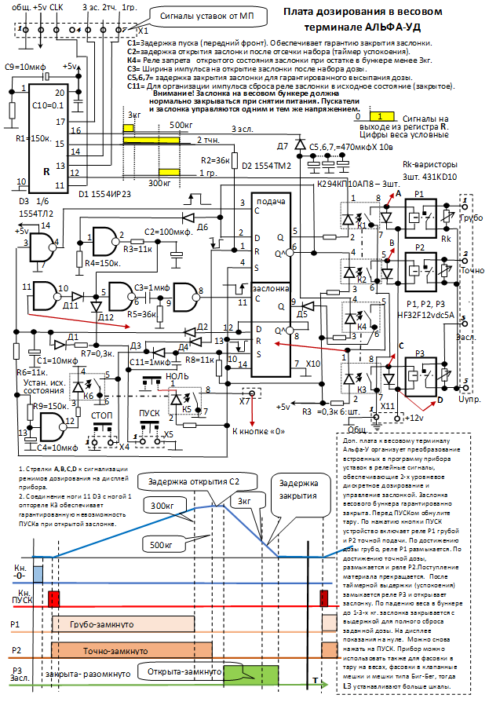

11
9. НАЗНАЧЕНИЕ КОНТАКТОВ РАЗЪЁМОВ

а) Разъём выходных сигналов DB9
розетка на корпусе
DB 9 вид на лицо
.
Реле УСТ.3 ЗАСЛОНКА
1.
5
3.

2.
.
1
9
6
2.

Реле УСТ.2 ТОЧНО
Заслонку использовать только нормально закрытую при отсутствии сигнального напряжения.
На ногу 5 разъёма можно подавать управляющее напряжение до 230 вольт и с ног 1,2,3, снимать ток до 1А не более.
3.
1.

2.

Реле УСТ.1 ГРУБО
3.
1.

2.
Состояние всех реле на схеме: Прибор выключен.

Пульт внешнего управления
б) Разъём внешнего управления DB9м

вилка на корпусе
DB 9 вид на лицо
ПУСК
СТОП
НОЛЬ

1
5
2
3
4
По необходимости установите сигнальные лампы по циклу и принудительное ручное управление

6
7
8
9

12

б) Разъём 2РМ18-7Ш для подключения первичного преобразователя
(тензодатчика):

№ контакта  1  2  3  4  5  6  7 | Обозначение  + П  - П  + И  - И  Э | Назначение  Питание тензомоста  Питание тензомоста  Измерительная линия  Измерительная линия  Экран кабеля датчика
в) Цветовую маркировку проводов тензодатчиков см. в паспортах на тензодатчики.

ПРИМЕЧАНИЕ если нагрузка выходных реле имеет индуктивный характер (пускатели, эл. магниты,), то, при некоторых неблагоприятных условиях, возможен сбой нуля. Для исключения этого явления: 1) Кабель от тензодатчиков до прибора трассируйте в металлорукаве. 2) Катушки пускателей и эл. магнитов шунтируйте RC цепочками (R=100 Ом. 2W; С=0,1х630V).

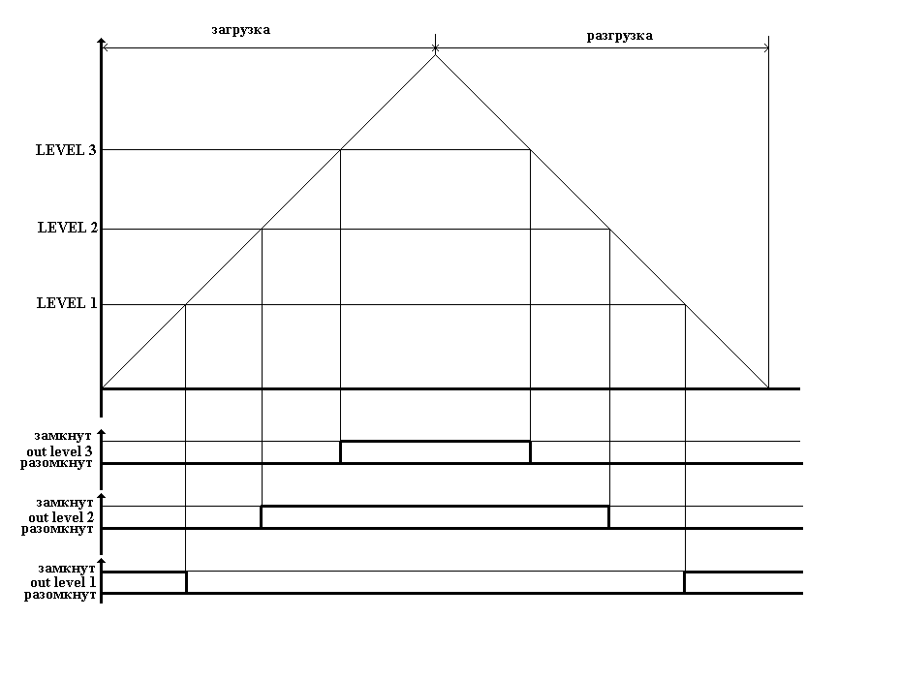

- ДИАГРАММА ВЫХОДНЫХ СИГНАЛОВ РЕГИСТРА (для справки)

№  1.  2.  3.  4. | Характер неисправности  Нет реакции терминала при  воздействии на датчик.  При калибровке на экране  возникает сообщение  no CLbr  Прибор калибруется, но после калибровки шкала сокращается и возникает нелинейность. Дополнительный признак: значение «dIVISO» (dr)  после калибровки больше 32 768  Неустойчивые нуль и показа-  ния при нагрузке | Причина  Ошибка оператора при  калибровке. Обнулился  цифровой регистр.  Неисправен ТД. Обрыв  в кабеле. Неправильная  распайка разъема  Обрыв в кабеле датчика, нет сигнала, слабый сигнал датчика,  датчик перевёрнут  Тензодатчик перевернут на 180^{о} или уход нуля тензодатчика в отрицательную  область  Выбран слишком малый дискрет индикации при слабом сигнале.  Попадание влаги в  разъем датчика или в  элементы согласующего устройства датчиков.  Фильтр случайно установлен в состояние 250 или 500гц. или мало осреднение. | Метод устранения  Установите кнопками цифровой регистр на  10 000 000. прибор  перекалибруйте.  Найти неисправность с помощью омметра или подстыковкой заведомо исправного датчика  Найти и устранить обрыв, увеличить калибровочный груз,  датчик установить правильно  Вернуть датчики в штатное положение или подгрузить датчики перед калибровкой так, чтобы исключить проход сигнала через нуль. Так как шкала биполярная, далее весы эксплуатируются нормальным образом, естественно без подгрузки.  Увеличить дискрет (см. пункт7.15)  Снять прибор и в сухом помещении промыть разъемы датчика.  Установите фильтр в приборе на 50гц. осреднение установите по требуемому времени отклика.
13

10. ВОЗМОЖНЫЕ НЕИСПРАВНОСТИ И МЕТОДЫ ИХ УСТРАНЕНИЯ

14

11. ГАРАНТИЙНЫЕ ОБЯЗАТЕЛЬСТВА

12.1 Срок гарантийного обслуживания установлен изготовителем на период
12 месяцев со дня поставки.
В пределах гарантийного срока производится безвозмездный ремонт изделия в
случае его выхода из строя по вине изготовителя, при условии соблюдения
требований настоящего руководства, отсутствия следов попытки ремонта и
целостности пломбировки.

12.2. Рекламации в период гарантийного срока принимаются по адресу:
ООО «Альфа-Т», Россия, 140002, Московская область, г. Люберцы,

п. Калинина, 91.
Телефон (факс): 8 495 559-31-45 E-mail: alfat@bk.ru
Сайт: www.tenzomer.ru

12. СВИДЕТЕЛЬСТВО О ПРИЕМКЕ
Терминал тензоизмерительный «АЛЬФА-ДОЗА» вариант УД,

заводской номер______________
соответствует техническим условиям, указанным в разделе 2 настоящего
руководства и признан годным к эксплуатации

Для входа в режим настройки пароль – 11111.
Для входа в режим калибровки пароль – 22222.

Дата выпуска _______________20___г.

Представитель ОТК__________
Рис 1. Вариант использования терминала АЛЬФА-У (УВ) для прямого дискретного дозирования сыпучих материалов в две стадии (управляемые шнек и заслонка перед шнеком). Диаграмма работы этой схемы .

Заслонка (шибер с пневмоприводом) устанавливается ПЕРЕД шнеком и открывается вместе с пуском шнека. Однако закрывается первой - по загрузке основной массы материала, а шнек продолжает вырабатывать материал из своей полости ,обеспечивая досыпку. Прогрессивное уменьшение темпа досыпки обеспечивает прецизионную точность дозы. Кроме того полупустой шнек легче запускать. Заслонка в обесточенном состоянии всегда закрыта- нет случайного натекания материала. Перед каждым пуском (кнопкой П) терминал следует обнулять (кнопкой «0» на приборе). Уставку№1 выставляйте из условия выключения привода шнека - по факту требуемой дозы (реле Р1 этой уставки по включению прибора становится в замкнутое состояние и размыкается только по достижению задания для этой уставки. См. диаграмму сигналов ). Уставку №2 выставляйте из условия закрытия заслонки (реле Р2 этой уставки замыкается только по достижении выставленного для неё значения на приборе). Уставка № 2 всегда должна быть больше уставки №1 приблизительно на половину веса полости шнека. Уставка №3, а соответственно и реле Р3 используйте по своему усмотрению.

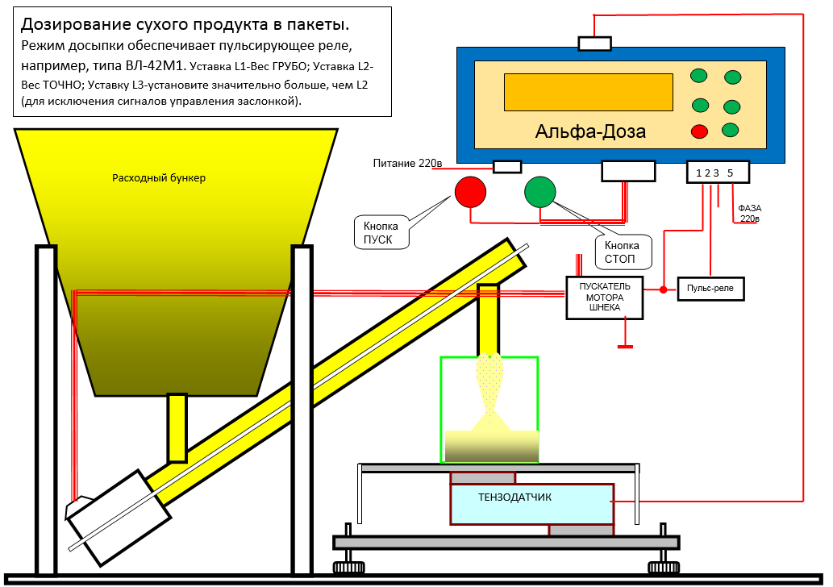

Схема простейшей системы дозирования в пакеты с применением весовой платформы и шнекового питателя. Весовую платформу можно организовать на одном одноточечном тензодатчике. Подбором тензодатчика организуется потребная шкала (от единиц килограммов до нескольких сотен). Производительность системы определяется шнеком, однако следует помнить, что при уменьшении времени загрузки, уменьшается и точность отсечки заданной дозы. Шнек может быть жёстким или гибким (для мелких доз). В данном решении применено дозирование в две стадии ГРУБО и ТОЧНО. Досып ТОЧНО производится с помощью реле, обеспечивающего досыпку ТОЧНО методом пульса. Пульсирующие реле обычно позволяют регулировать время пульса и ширину периода. Подбором этих параметров обеспечивают необходимую точность. Обычно время цикла загрузки дозы составляет около 10 сек. При этом время поступления дозы ГРУБО составляет порядка 70% общего времени. Используя соответствующую весовую платформу, таким же образом дозируют сыпучие продукты в мешки типа Биг-Бег.
Заменив шнек на 2 разного сечения параллельных электромагнитные клапана, можно дозировать жидкости грубо и точно самотёком или насосами.
Прибор позволяет организовать и более сложный вариант дозирования, например, в промежуточный весовой бункер. В этом случае используются сигналы управления заслонкой.
При небольшой доработке (отдельный заказ производителю) прибор может управлять процессом отбора заданной дозы из расходного бункера (условие- нетто расходного бункера не должно содержать более 10-15 доз.)
Шнек ГРУБО
Шнек ТОЧНО
5
2
5
1
1
М/Р
7
3
2
Фаза 220B.
Весовой бункер
ЭПК

М
ЭПК
Пн.Ц..

Пускат.

СМЕСИТЕЛЬ
.Д.
КС3-1
М/Р.
Пускат.

СИЛОС продукта
Т.Д.
Т.Д.
Т.Д.

АЛЬФА-ДОЗА
ручное управления СМЕСИТЕЛЕМ
1 2 3 4 5 6 7 8 9
1 2 3 4 5 6 7 8 9
Пускат.

внешние кнопки ПУСК, СТОП, НОЛЬ
5
3

Пример использования АЛЬФА-ДОЗА для управления дискретным дозированием сухого продукта, например, цемента с автоматическим открытием заслонки после набора заданной дозы
. Используя сигналы ГРУБО и ТОЧНО можно применять и другие системы управления дозированием. (См. диаграмму сигналов). Не используя малый шнек (подающее устройство точной дозы), уменьшение подачи при переходе на режим досыпа можно организовать одним шнеком. Для этого в цепь ТОЧНО включите циклическое реле времени, например, ВЛ-42М1, а после него запаралельте релейный сигнал ГРУБО и ТОЧНО; тогда по окончанию сигнала ГРУБО останется только пульсирующий сигнал ТОЧНО. Подбирая частоту и длительность импульсов, можно найти оптимальный режим из условия точности формирования дозы.
В упрощённом варианте или при значительном времени загрузки продукта, можно использовать только сигнал точного управления. (Так, например, если цемент подаётся шнеком более 1минуты, то вполне достаточно одного шнека). Пульт управления доработайте кнопками ручного управления с переключателем автомат/ручное и сигнализацией состояния процесса.

ПУСК
Авар. СТОП
Дозирование самотёком.
(один из вариантов применения прибора)

Расходный бункер порошка (жидкости)

Мембрана с трубкой для клапана

В верхний клапан нужно изготовить и вставить мембрану с трубкой. В исходном состоянии нижний клапан перекрыт и нет истечения порошка (жидкости).
По команде ПУСК сигналом от Альфа-Доза через электропневмоклапаны нижний и верхний пережимные клапаны открываются и порошок самотёком через отверстия в диафрагме, трубку и нижний клапан дозирует в стакан по заданию «грубо».
По достижению заданного веса «грубо», остаётся только «точный» досып. В этом случае верхний пережимной клапан закрывается (но он не может закрыть вставленную трубку) и при открытом нижнем клапане идёт точный досып до установленной дозы «точно», Варьируя диаметром трубки (жиклёром в трубке)
и диаметром выходного конуса нижнего клапана, можно в широких пределах выбирать режимы истечения, достигая потребных соотношений качества и производительности

Ручной шаровый кран

наконечником

трубкой
ВОЗДУХ

Пережимной клапан DIN20 с трубкой

трубкой

Сменный жиклёр

наконечником

трубкой

ЭПК 1
ЭПК 2

Резьбовой переходник

наконечником

трубкой

Альфа-Доза
Пережимной клапан DIN10 с наконечником

наконечником

трубкой

ТЕНЗОДАТЧИК

Рис.3. Схема установки дозирования малых доз пережимными клапанами и весовым терминалом.
Пережимные клапана удобно использовать типа DIN. (с внутренней резьбой) производства немецкой фирмы ACO
http://www.perezhimnoj-klapan.ru/ru/produkte/pneumatische-quetschventile/klemmstutzenausfuehrung.html
Представительство есть в России.
Для жидкости проще применить 2 эл.магнитн.клапана, включенных параллельно (большого и малого сечений). При пуске включаются оба, на долив остаётся один. Весовая платформа на одном тензодатчике изготавливается заказчиком самостоятельно (тензодатчик поставляется) или используется готовая с заменой показывающего прибора.

19

С О Д Е Р Ж А Н И Е

- Назначение…………………………………………………………………..2

- Технические характеристики ………………………………………………4

- Комплектность………………………………………………………………4

- Указание мер безопасности……………………………………………..….4

- Подготовка к работе………………………………………………………...5

- Описание функций терминала………………………………………….… 5

- Настройка конфигурации терминала

и калибровка…………………………………………………………….…..76

- Особенности эксплуатации………………………………………….…… ..9

9. Диаграмма выходных сигналов………………..………………………… . 10

11. Назначение контактов разъёмов …………………………………… 11…12

10. Возможные неисправности и методы их устранения………… 13

12. Гарантийные обязательства…………… ………………………...…….… 14

13. Свидетельство о приемке………………..………………………….….... ..14

14. Примеры применения прибора………………………………….. 15,16,17,18

14. Содержание ……………..…………………………. 19

